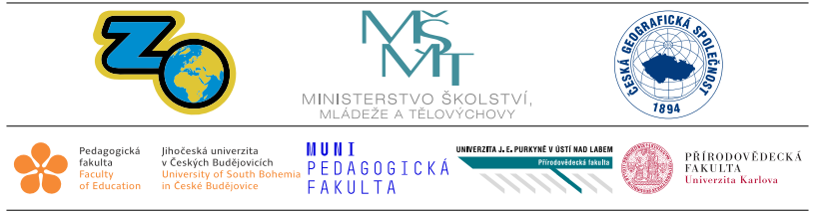

Školní kolo probíhalo 12.1.2022 online a celkem se soutěže účastnilo na
22 studentů.
Do okresního kola postoupili 3 studenti: Vitner Vojtěch, DŽ4, Velička Jana Král Lukáš oba z DŽC2.

Okresní kolo (pro soutěžní kategorie A–D) proběhlo na území celé České republiky ve středu
23. 2. 2022 online přes informační systém Masarykovy univerzity IS MUNI.
Soutěžící se mohou do jednotlivých částí přihlásit v uvedených časových rozmezích a na řešení každé části mají uvedený časový limit:
1) práce s atlasem je určeno maximálně 60 min. času.
2) písemného testu geografických znalostí je určeno maximálně 45 min. času.
3) praktické části je určeno maximálně 45 min. času.
Celkový počet bodů za:
1) práci s atlasem 40,
2) písemný test geografických znalostí 30,
3) praktickou část 30.
Celkem tedy může soutěžící ze všech částí dosáhnout maximálně 100 bodů.

V okresním kole se účastnilo kolem 10 000 soutěžících v kategorií A–B–C - D.
V kategorii D – Praha jich bylo 328, pro Prahu 1 celkem 18 studentů.
Studenti z naší školy soutěžili v kategorii D: první jmenovaní postoupili do Krajského kola Praha
4. místo – V.Vitner
7. místo – J. Velička
15. místo – L. Král

V krajském kole se účastnilo kolem 130 soutěžících v kategorií D, proběhlo opět online 5.4.2022.
Studenti z naší školy obsadili:
13. místo – V. Vitner
53. místo – J. Velička

